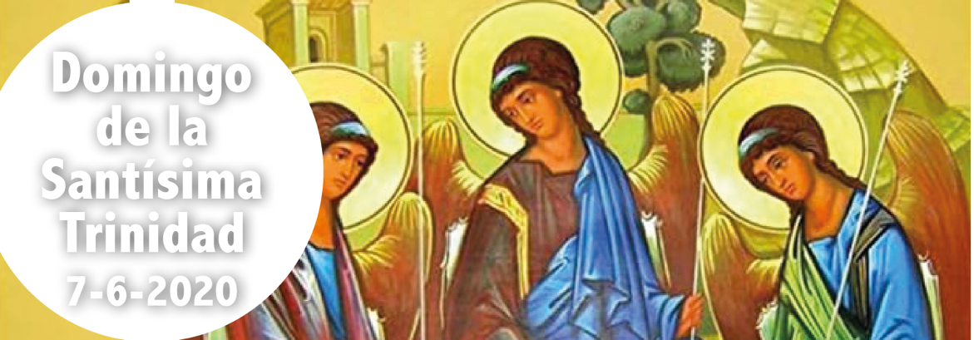

- Éx 34, 4b-6. 8-9. Señor, Señor, Dios compasivo y misericordioso.
- Salmo: Dan 3, 52-56. R. ¡A ti gloria y alabanza por los siglos!

2 Cor 13, 11-13. La gracia de Jesucristo, el amor de Dios y la comunión del Espíritu Santo.
- Jn 3, 16-18. Dios envió a su Hijo para que el mundo se salve por él.

Celebramos la solemnidad de la Santísima e indivisa Trinidad, en la que con- fesamos y veneramos al único Dios en la Trinidad de personas, y la Trinidad de personas en la unidad de Dios. Solo Dios puede darnos a conocer este misterio revelándose Él mismo como Padre, Hijo y Espíritu Santo. En la misa somos invitados a la mesa de la Trinidad donde el Padre, por obra del Espíritu Santo, nos sigue dando a su Hijo, pan de vida eterna.
Los monjes, las monjas y la vida eremítica ofrecen su vida en alabanza conti- nua a la Santa Trinidad y su oración de intercesión por la comunidad cristiana y el mundo entero. Por ello, la Iglesia en España celebra en este domingo la Jornada por la vida contemplativa, conocida como Jornada Pro orantibus.

―JORNADA PRO ORANTIBUS―
Corresponsabilidad, signo de Comunión

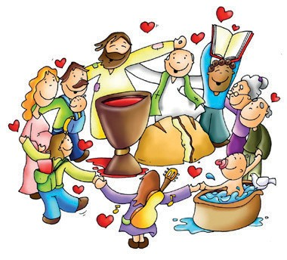¿Cómo podemos colaborar?
Sintiéndonos todos invitados para vi- vir en comunión y ser co-responsables para anunciar el Evangelio y a ayudar- nos mutuamente.

TANTO AMÓ DIOS AL MUNDO Jn 3, 16-18
+ Lectura del santo Evangelio según san Juan.
Tanto amó Dios al mundo, que entregó a su Unigénito, para que todo el que cree en él no perezca, sino que tenga vida eterna.
Porque Dios no envió a su Hijo al mundo para juzgar al mundo, sino para que el mundo se salve por él.
El que cree en él no será juzgado; el que no cree ya está juzga- do, porque no ha creído en el nombre del Unigénito de Dios.
Palabra del Señor. Gloria a ti, Señor Jesús

Estos pocos versículos se encuentran entre los pasajes mejor conocidos de la Biblia. Para algunos, estas palabras les abrieron las puertas de acceso a la vida como creyentes cristianos.
Si los estudiamos con detenimiento, no nos queda realmente del todo claro quién es el habla aquí, y el texto griego puede interpretarse de maneras bien distintas. Podría ser Jesús mismo, que prosigue su diálogo con Nicodemo (ver- sículos 1-13) o podría ser el evangelista, que añade sus propios comentarios. Los dos versículos anteriores a este texto nos ayudan a profundizar en nuestra valoración del mismo. Se refi eren al hecho de levantar al Hijo del Hombre para que todo el que cree en él tenga vida eterna. (‘Levantar’ tiene dos sentidos: puede referirse a la crucifi xión de Jesús… o a su ascensión al cielo.) Hay una alusión directa al relato de Núm 21,6-9, cuando los israelitas pecaron y fueron castigados por medio de serpientes venenosas. Moisés intercede por ellos y Dios le da instrucciones para que fabrique una serpiente de bronce y la coloque en un asta de bandera. Quienes elevaban la mirada a la serpiente quedaban curados y salvaban la vida. El símbolo de la serpiente
en lo alto de un asta sigue siendo incluso hoy día un símbolo de la sanidad y en algunos países lo utilizan algunas organizaciones sanitarias. El paralelo es claro: todos los seres humanos están aquejados de una enfermedad mortal, pero existe una cura: creer en Jesús y en su victoria sobre el pecado desde lo alto de la cruz.
Estos versículos nos proporcionan una maravillosa imagen de Dios Padre e Hijo. Dios no permanece indiferente ante la miseria humana como algunos

creen. Nos ama y ha demostrado su amor por medio del nacimiento de su Hijo en la tierra y su muerte en la cruz. Esto mismo lo repite 2Pe 3,9, ‘…no quiere que nadie muera, sino que todos se vuelvan a Dios.’
La intención fundamental de Jesús es traer la salvación más que el juicio; sin embargo, nos juzgarán por la respuesta que le demos. Creer en Jesús y seguirle hace que vivamos en la luz. Pero quienes deciden quedarse en la oscuridad tendrán que sufrir las consecuencias.

- ¿De qué manera te hablan estos versículos?
- Dedica algún tiempo a refl exionar en torno al amor que Dios te tiene a todo el mundo y a ti personalmente. ¿Cómo respondes a su amor?
- ¿Cómo le explicarías estos versículos a alguien que estuviera interesado en hacerse cristiano?

‘El Señor bajó en una nube y estuvo allí con Moisés y pronunció su propio nombre. Pasó delante de Moisés, diciendo en voz alta: “¡El Señor! ¡El Señor!
¡Dios tierno y compasivo, paciente y grande en amor y verdad! Por mil ge- neraciones se mantiene fi el en su amor, y perdona la maldad, la rebeldía y el pecado; pero no deja sin castigo al culpable…’ Éxodo 34,6-7
Responde a Dios con adoración y acción de gracias. Pídele al Espíritu Santo que te manifi este cualquier pecado que debas confesar. Intercede por aque- llos que necesiten recibir el amor y el perdón de Dios.

Reflexiona sobre los siguientes versículos de 1Jn 4,10-14. ¿Qué piensas de ellos? ‘El amor consiste en esto: no en que nosotros hayamos amado a Dios, sino en que él nos amó a nosotros y envió a su Hijo, para que, ofreciéndose en sacrifi cio, nuestros pecados quedaran perdonados.
Queridos hermanos, si Dios nos ha amado así, también nosotros debemos amarnos unos a otros. A Dios nunca lo ha visto nadie; pero si nos amamos unos a otros, Dios vive en nosotros y su amor se hace realidad en nosotros. La prueba de que nosotros vivimos en Dios y que él vive en nosotros es que nos ha dado su Espíritu. Y nosotros mismos hemos visto y declaramos que el Padre envió a su Hijo para salvar al mundo.’

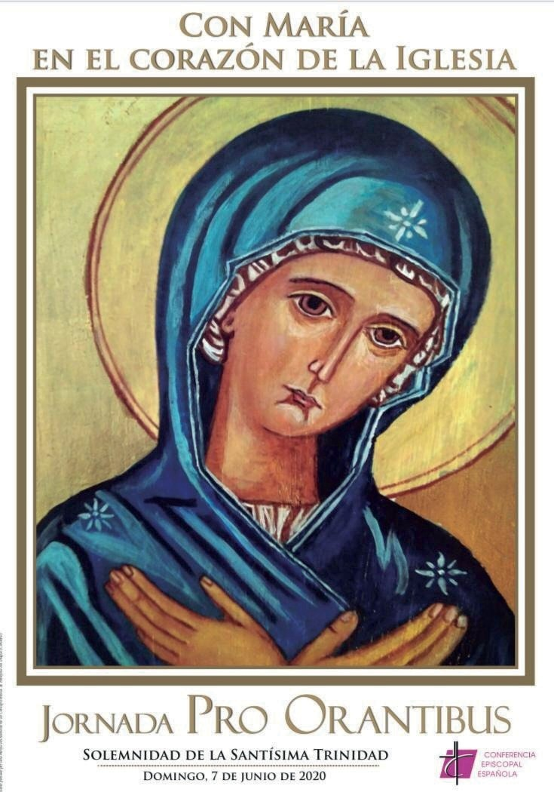La jornada Pro Orantibus es una jornada en la que la Iglesia invita a orar por los monjes y monjas de vida contemplativa, como expre- sión de reconocimiento, estima y gratitud por lo que representan, y el rico patrimonio espiritual de sus institutos en la Iglesia; dar a conocer la vocación específica- mente contemplativa, que es tan actual y tan necesaria en la Iglesia; y promover iniciativas pastorales dirigidas a la vida de oración y la dimensión contemplativa en las iglesias particulares.
Nuestras monjas oran por noso- tros, ojalá también nosotros ore- mos por ellas siguiendo el adagio latino «oremos ad invicem», ore- mos unos por otros. Que la ora- ción de intercesión entre todos no sea una asignatura pendiente sino una norma que cumplimos con ca- ridad y gozo.

AGENDA
Lunes 8 | Martes 9 | Miércoles 10 | Jueves 11
Lunes de la X semana del TO | Martes de la X semana del TO  San Efrén | Miércoles de la X semana del TO | San Bernabé Jaén: Ntra. Sra. la  Virgen de la Capilla
Viernes 12 | Sábado 13 | Domingo 14
Viernes de la X sema- na del TO | Sábado de la X Sema- na del TO  Santa María en sábado San Antonio de Padua | Solemnidad del Corpus Christi | 